**Munka dokumentáció**

**Pontosan mi is a Tft?**

A Team Fight Tactics egy körökre osztott stratégiai táblajáték amelyet a Riot Games fejlesztett a League of Legends univerzum részeként. A játékosok egy-egy körben automatikusan harcoló hősöket vásárolnak és helyeznek el egy hexagonális táblán, hogy versengjenek más játékosok csapataival. A cél az, hogy a leghatékonyabb kombinációkat és szinergiákat kihasználva minél tovább életben maradjanak, és végül megnyerjék a mérkőzést.

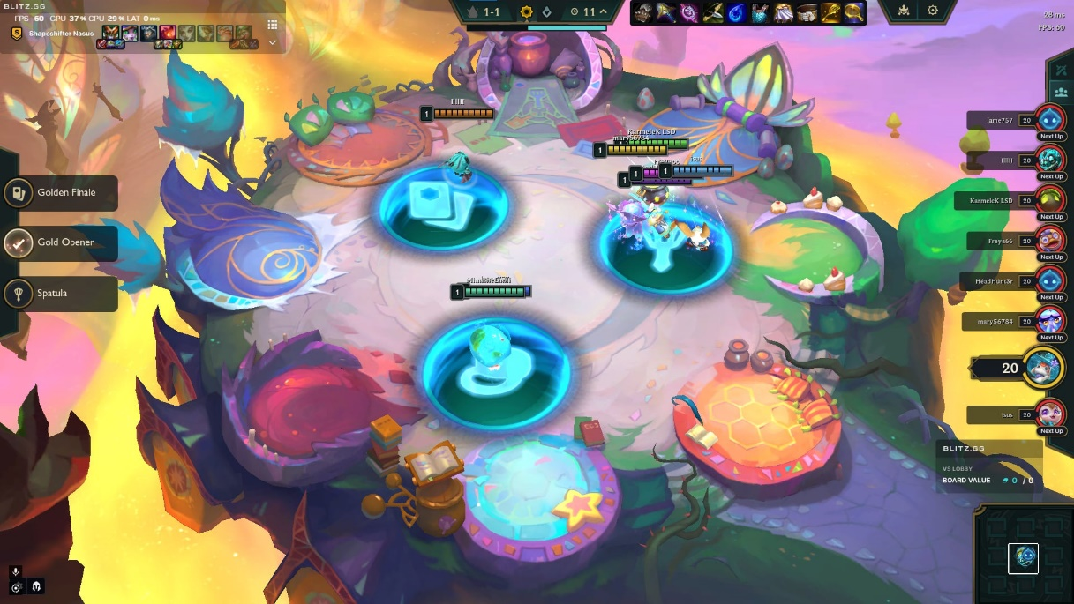

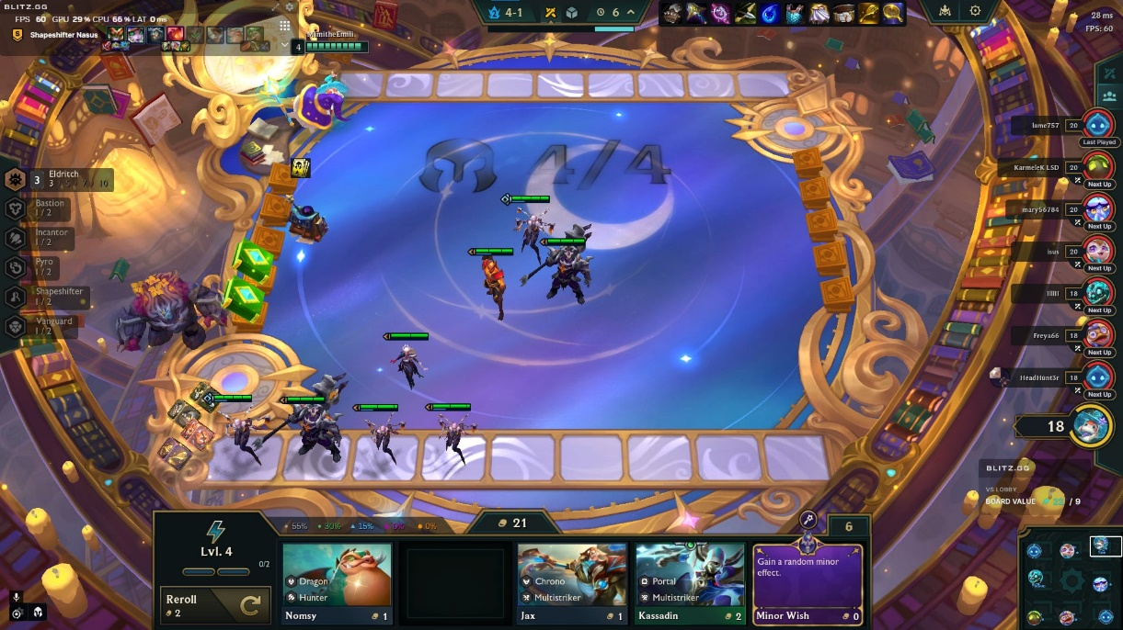

**Kik vagyunk mi és mi az oldal lényege**

Mi, Üveges Cintia és Mózsik Emma, egy Team Fight Tactics csapatépítő oldalt készítettünk, amely lehetőséget biztosít a játékosok számára, hogy mélyebben megértsék a játék mechanikáját és a csapatépítés stratégiáit. Az oldal bemutatja a különböző hősöket, azok képességeit, valamint a portálokat, amelyeket a játék elején, százalékos alapon sorsol ki. Emellett bemutatjuk a kiegészítőket, amelyeket a játékos a mérkőzés során választhat, és részletes információkat adunk a játékban elérhető tárgyakról és azok kombinációiról. Mindezek segítenek a játékosoknak abban, hogy hatékonyabb taktikákat alakítsanak ki és javítsák a teljesítményüket.

**Csapat elosztás**

* **Üveges Cintia:** 
  + Felhasználói dokumentáció
  + Statikus oldalak fejlesztése
  + UX/UI design tervek
  + Oldal logika tervezése
* **Mózsik Emma:**
  + In progress fejlesztések doksija
  + UX/UI design tervek
  + DB design
  + Oldal logika tervezése

**Munka folyamatok**

**Megtervezés:**

**Első sprint tervei:**

* Felhasználói dokumentáció
* In progress fejlesztések doksija
* Oldal logika tervezése
* UX/UI design tervek
* Statikus oldalak fejlesztése
* DB design

**Első fázis:**

A tervezés a legfontosabb része. Első fázisa egy tervezési fázis volt. Az oldal logikai terve, a weboldal kinézete és az adatbázis felépítése volt.

2024.10.25 – Weboldal lényeg megbeszélése (Üveges Cintia, Mózsik Emma)

2024.10.30 – Adatbázis tervezése (Mózsik Emma)

2024.11.03 – Weboldal kinézet tervezése (Üveges Cintia, Mózsik Emma)

2024.11.03 – Weboldal lényegének átbeszélése és formálása/finomítása (Üveges Cintia, Mózsik Emma)

2024.11.12 – Weboldal logikai terve dokumentációja (ábra formálása) (Mózsik Emma)

**Második fázis:**

A megvalósítás során sok minden változott, és valószínűleg még fog is, ahogy haladunk előre. Ahogy egyre jobban látjuk a folyamatokat, újabb ötletek és javítások merülnek fel, hogy a végén még jobb eredményt érjünk el.

2024.10.30 – Adatbázis elkezdése (Mózsik Emma)

2024.11.03 – Dokumentáció elkezdése (Mózsik Emma)

2024.11.09 – Weboldal elkezdése (Üveges Cintia)

2024.11.16 – Prezentáció összerakása (Mózsik Emma)